Document d’information et d’autorisation pour les parents

Projet de pédagogie par la nature : Les sentiers de la gare

« Éduquer n’est pas influencer, mais ce n’est pas laisser faire. C’est AGIR. Car, si la matière de l’éducation est dans l’enfant, l’éducateur, indispensablement, l’aide à se réaliser. » Amo Stern 1966

But : Proposer une activité d’aventure dans un environnement qui comporte certains risques adaptés à l’âge des enfants.

Brève description du projet : Les élèves seront responsables de l’aménagement et de l’entretien des sentiers de raquettes en utilisant certains outils (sécateurs et scies).
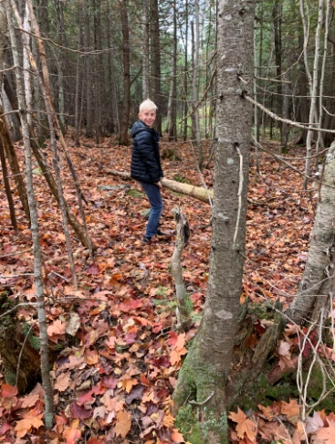

Amenez-en des défis, je suis capable!

Des données qui préoccupent…

- Les enfants âgés de 5 à 11 ans consacrent 7,6 heures par jour à des activités sédentaires. (Bulletin Participaction, 2015).
- Au canada, seulement 9% des enfants de 5 à 17 ans pratiquent les 60 minutes quotidiennes d’activités physiques nécessaires à leur développement. (Santé Canada, 2016).
- 41% des élèves du primaire n’atteignent pas le niveau recommandé de 60 minutes d’activités physiques par jour (Ministère de l’Éducation et de l’Enseignement supérieur, 2017).
- C’est moins de 10% des enfants qui jouent régulièrement dans la nature. (Revue Préscolaire été 2015).
- Quand ils sont dehors, les jeunes sont en moyenne deux fois plus actifs physiquement. (Gouvernement du Québec, 2018)

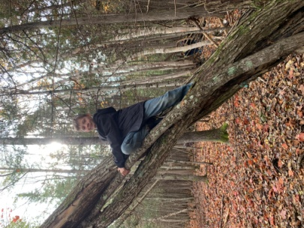

Jouer avec le risque afin de me découvrir de nouvelles forces…

PRISE DE RISQUE = APPRENTISSAGE
Notre position sur la prise de risque
Nous considérons qu’un danger est quelque chose que l’enfant ne voit pas et qu’un risque est un défi que l’enfant perçoit et qu’il choisit ou non de relever.

Zone de confort
Zone d’apprentissage
ex : manipulation d’outils
Zone de danger

Les effets bénéfiques de la prise de risque sur l’enfant et son développement
- Autonomie
- Connaissance de ses limites
- Capacité à se surpasser
- Créativité
- Communication
- Responsabilisation
- Coopération
- Entraide
- Liberté d’action
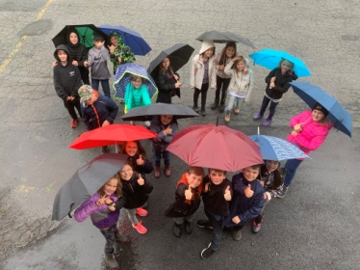
- Meilleure estime de soi
Sortir de ma zone de confort pour apprendre sur moi…
Notre engagement en lien avec cette prise de risque

- Penser à la sécurité
- Enseigner les règles de sécurité
- Encadrer l’utilisation des outils
- Faire des démonstrations et des pratiques de manipulation des outils (formation obligatoire)
- Énoncer les dangers potentiels
- Établir les comportements attendus
- Amener l’enfant à réfléchir sur ses comportements
- Superviser l’utilisation des outils (ratio adulte/enfants)

« L’apprentissage, comme la vie, est ponctuée de risques et d’obstacles, mais c’est le fait de les prendre et de les dépasser qui fait grandir! » (Crystèle Ferjou)
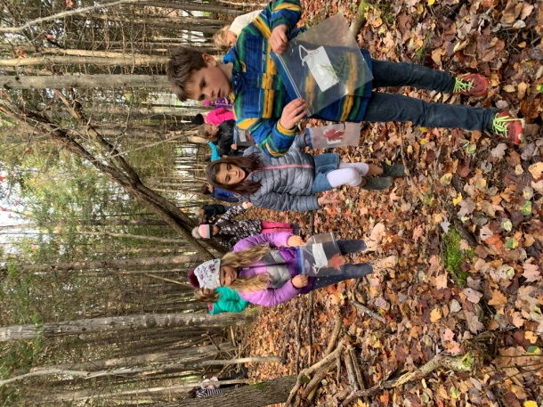
Formulaire d’autorisation de manipulation d’outils

Nom de mon enfant :
J’accepte que mon enfant manipule les outils dans un cadre sécuritaire et supervisé : oui non
Commentaires ou questions
______________________________________________________________________________________________________________________________________________________________________________________________________________________________________________________________________________

Signature d’un parent : _______________________________

Pour nous rejoindre :
[adresse courriel]

Bibliographie

Livres
L’intervention psychosociale par la nature et l’aventure (Sébastien Rojo)
Perdus sans la nature (François Cardinal)
Le printemps des enfants de la Terre

Documents
Brochure À vous de jouer!
Les préoccupations parentales…
Notes de cours Principes et approches d’intervention par la nature et l’aventure (Sébastien Rojo)

Youtube
Emmenez les enfants dehors! (Crystèle Ferjou)

